**7a) Mechorosty, kapraďorosty**

**Mechorosty Stavba mechové rostlinky**



* vývojově první suchozemské rostliny
* mají jednodušší stavbu než cévnaté rostliny
* dělíme je na **játrovky** a **mechy**

**Životní cyklus mechorostů**

* na mechové rostlince se vytvářejí pohlavní orgány,   
  samičí obsahují vaječnou buňku, samčí - pohyblivé  
  spermatozoidy
* spermatozoidy se v kapce vody dostanou k vaječné   
  buňce
* po oplození vyroste štět s tobolkou, v níž jsou výtrusy
* po dozrání výtrusy vypadávají
* ve vlhku z výtrusu vyklíčí prvoklíček a na něm vyrůstají nové mechové rostlinky

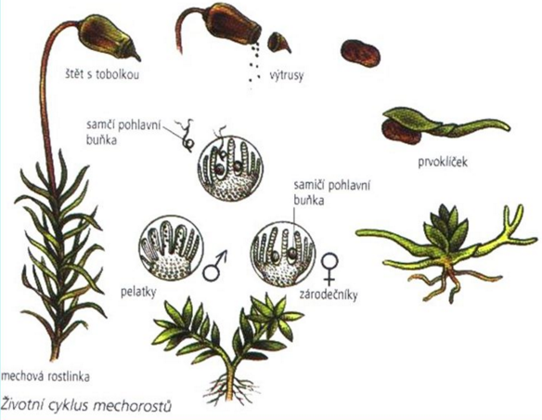

**Játrovky**

* jsou vývojově starší než mechy

zástupce:

**porostnice mnohotvárná** (obr.1)

* na vlhkých místech
* má lupenité, vidličnatě větvené tělo
* nápadné jsou stopkaté terče připomínající paraplíčko, v nichž jsou pohlavní orgány

**Mechy**

* vyskytují se na plotech, zídkách, v trávnících, v lesích, na kmenech stromů

zástupci:

**rašeliník** (obr.2)

* roste na kyselých půdách
* nemá příchytná vlákna, na vrcholu rostlinka neustále přirůstá, spodní část odumírá – vzniká rašelina
* nejrozsáhlejší rašeliniště u nás jsou v jižních Čechách

**bělomech sivý** (obr.3)

* v jehličnatých lesích
* tvoří husté bochánkovité polštáře

**ploník ztenčený** (obr.4)

* lodyžky 10-15cm vysoké
* v jehličnatých lesích, na půdách chudších na živiny

**rokyt cypřišovitý** (obr.5)

* často porůstá spodní část kmenů stromů, kameny a volnou lesní půdu

**měřík tečkovaný** (obr.6)

* lodyžky až 8cm vysoké
* roste na vlhkých lesních půdách bohatých na živiny

**Význam mechorostů**

* zadržují vodu
* chrání lesy před vysycháním
* zabraňují odnosu půdy vodou a větrem
* odpařují vodu, kterou zadržely při dešti a zvlhčují ovzduší
* příchytnými vlákny narušují skály a umožňují na nich růst dalších rostlin

**Kapraďorosty**

* pravěké formy byly stromovité, do dnešní doby přežily jen bylinné formy
* jejich těla napadala do bahna a za působení velkých tlaků a bez přístupu vzduchu došlo k jejich prouhelnatění – vznik černého uhlí (v prvohorách)

**Plavuně**

* vývojově nejstarší kapraďorosty
* mají jednoduše větvené stonky s cévními svazky, drobné čárkovité listy s jednou žilkou
* výtrusy se vytvářejí nejčastěji ve výtrusných klasech

zástupce:

**plavuň vidlačka** (obr.7)

**vranec jedlový** (obr. 8)

**Přesličky**

* nacházíme na polích, loukách i v lesích
* mají dutý, podélně rýhovaný stonek, který se přeslenitě větví
* jejich těla obsahují oxid křemičitý
* v zemi mají plazivé oddenky
* výtrusy se vytvářejí ve výtrusných klasech

zástupci:

**přeslička rolní** (obr.9)

* na jaře z oddenku vyrůstá jarní lodyha, která nese výtrusný klas, po vypadání výtrusů lodyha zaniká
* koncem jara vyrůstá letní zelená lodyha, probíhá v ní fotosyntéza
* zásobní látky se ukládají do oddenku
* roste na příkopech, v zahradách a na polích je obtížně odstranitelným plevelem, protože se rozmnožují nejen výtrusy, ale také vegetativně – rozrůstáním oddenků

**přeslička lesní** (obr. 10)

* vytváří pouze jednu lodyhu, na které na jaře vyrůstá výtrusný klas
* roste v lesích

**Kapradiny**

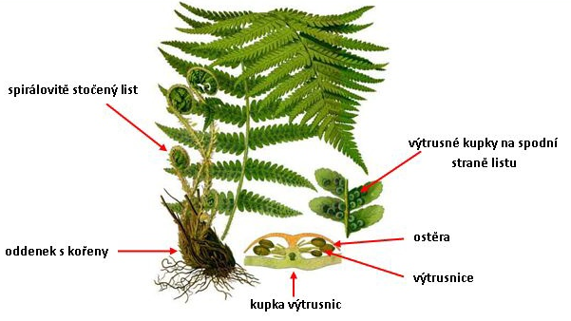**Stavba těla kapradiny**

**Životní cyklus kapradin**

* výtrus kapradiny za příznivých podmínek klíčí
* vyrůstá z něj prokel (zelený – fotosyntéza)
* na něm vyrůstají samčí a samičí pohlavní orgány
* po oplození vaječné buňky spermatozoidem vyrůstá nová rostlina kapradiny a prokel zaniká

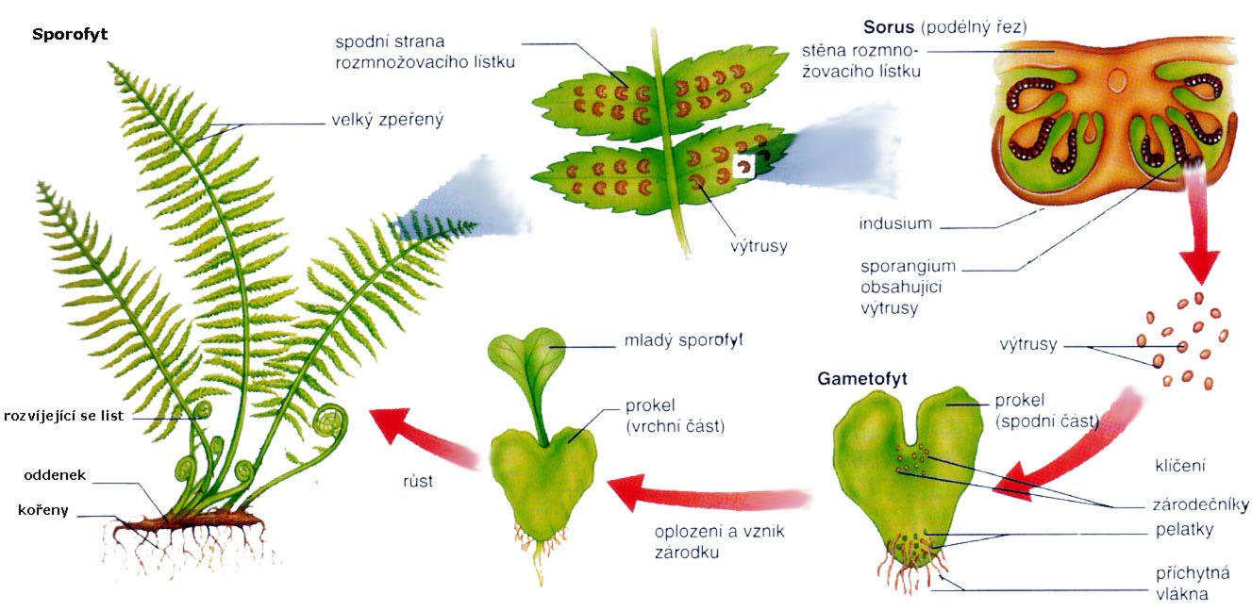

zástupci:

**hasivka orličí** (obr.11)

* naše největší kapradina (řapíky až 1 m vysoké)
* na písčitých půdách v borových lesích
* má značně rozvětvené oddenky, což umožňuje vytváření hustých porostů

**kapraď samec** (obr.12)

* vlhké stinné lesy
* listy jednoduše zpeřené
* na spodní straně listu výtrusnice kryté ostěrou ledvinitého tvaru

**papratka samičí** (obr.13)

* vlhké stinné lesy
* vícenásobně zpeřené listy
* ostěry jsou jednostranně přirostlé, čárkovité

**osladič obecný** (obr.14)

* na stinných vlhkých skalách
* výtrusnice nejsou kryty ostěrami

**Poznávačka**

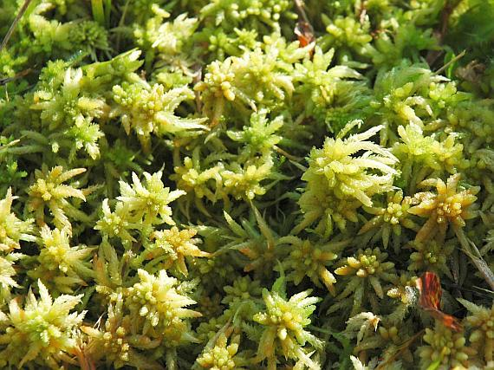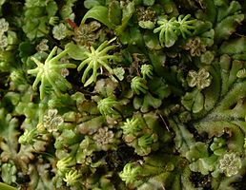obr.1 – porostnice mnohotvárná obr.2 - rašeliník

obr.3 – bělomech sivý obr.4 – ploník ztenčený

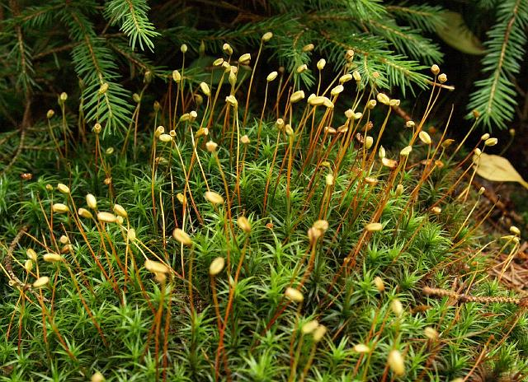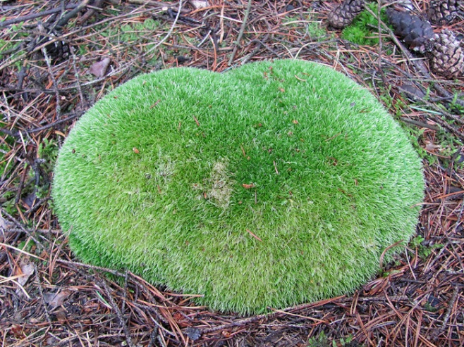

obr. 5 - rokyt cypřišovitý obr. 6 – měřík tečkovaný

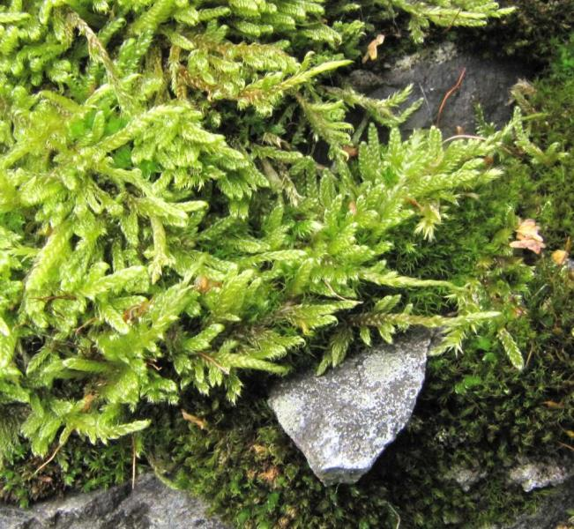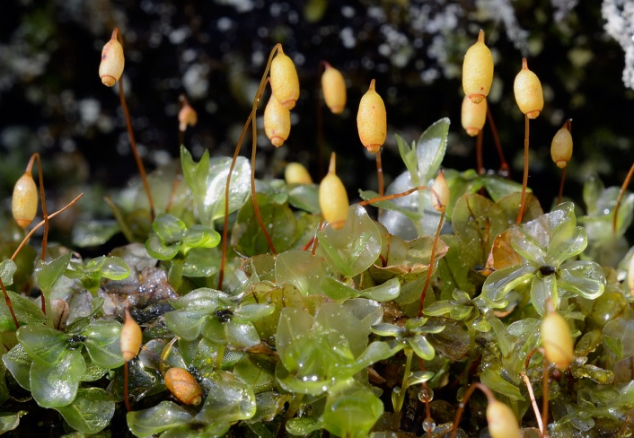

obr. 7 – plavuň vidlačka obr. 8 – vranec jedlový

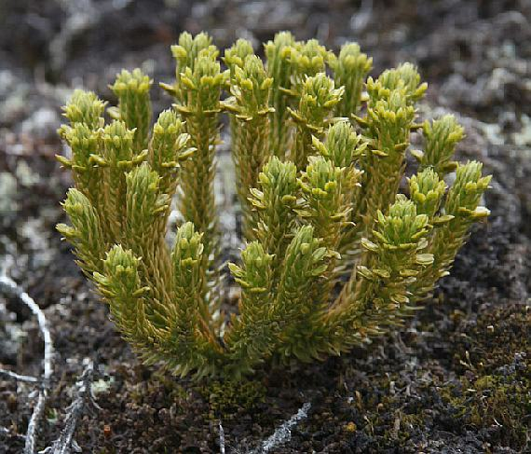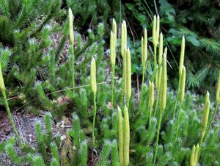

obr. 9 – přeslička rolní obr. 10 – přeslička lesní

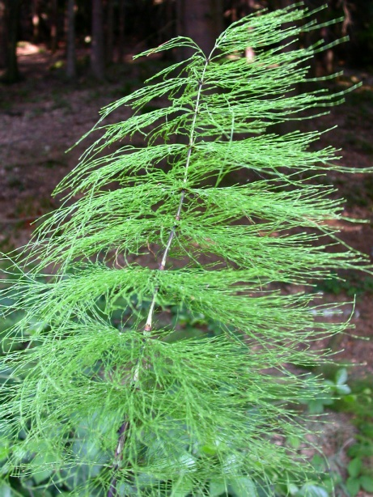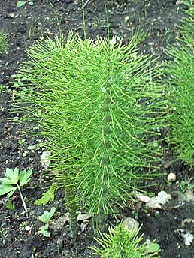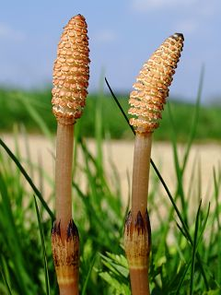

jarní lodyha letní lodyha

obr. 11 – hasivka orličí obr. 12 – kapraď samec

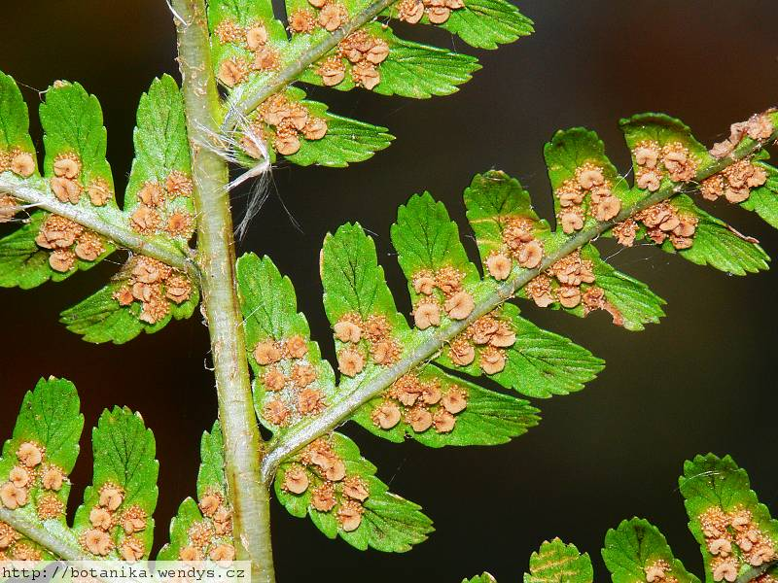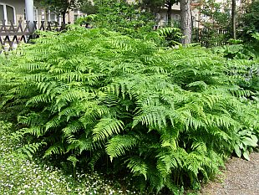

br. 13 – papratka samičí obr. 14 – osladič obecný

